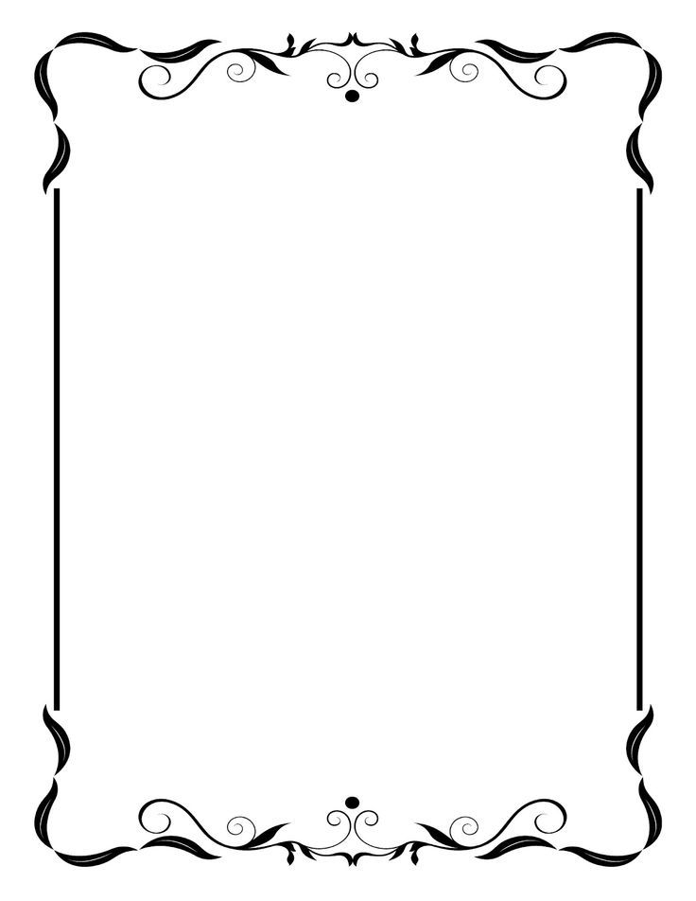

**«Название сказки»**

Текст сказки

**Автор:**